Объявлены аукционы среди индивидуальных предпринимателей, являющихся инвалидами, и общественных организаций инвалидов на право осуществления торговой деятельности в НТО «Печать» (вид «Киоск»).
21.02.2017
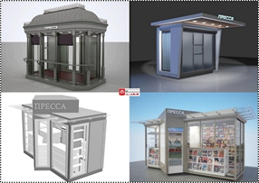
17 и 20 января 2017 года Департаментом города Москвы по конкурентной политике опубликованы на сайте «Единой электронной торговой площадки» аукционы среди индивидуальных предпринимателей, являющихся инвалидами, и общественных организаций инвалидов на право осуществления торговой деятельности в НТО «Печать» (вид «Киоск») по 48 адресам.

Адрес страницы: http://mosgorpechat.mos.ru/presscenter/news/detail/5026216.html
КП города Москвы «Мосгорпечать»

